关于西安市民游客服务中心安保、保洁服务项目——保洁服务项目的成交结果公告

一、项目编号：XCZX2022-0050
备案编号：ZCBN-西安市-2022-00428
二、项目名称：西安市民游客服务中心安保、保洁服务项目——保洁服务
三、成交信息
服务商名称：西安金牌物业环境科技有限公司
服务商地址：陕西省西安市莲湖区五星街8号时光2000小区20511号
成交金额：602000.00元
联系人：郑慧茹
联系电话：029-87623599
四、主要标的信息
服务类
名称：西安市民游客服务中心安保、保洁服务项目——保洁服务
服务范围：西安市民游客服务中心位于大雁塔北广场东侧，是我市加强文化建设促进文旅融合发展的重大项目，其租赁场地位于大雁塔北广场东侧。中心周边旅游资源丰富，交通便利，客流量大，人员结构复杂，管理难度大，需要一支高质量的保洁服务队伍，为西安市民游客服务中心提供良好的环境服务。
服务内容及标准：（一）负责对中心公共服务区域内实施全天候、全方位14小时滚动保洁，不遗漏任何卫生死角。操作规范化，适时、及时、准时进行保洁服务。对人员出入频繁之地（如卫生间等），进行不间断的走动保洁。（二）节约用电、用水，遵守安全条例和操作程序，文明有序作业，最大限度地减少对市民游客和中心工作人员的影响等详见磋商文件第三章。
服务要求：详见磋商文件第三章。
服务时间：自合同签订之日起一年。
五、评审专家名单：高琳、刘世文、郭金涛。
六、公告期限：自本公告发布之日起1个工作日。
七、其他补充事宜
1、本项目为专门面向中小企业采购项目，成交服务商性质详见附件。
2、请成交服务商于本项目公告期届满之日起前往西安市公共资源交易中心八楼领取成交通知书，同时须提交密封好的纸质响应文件一正两副，内容与电子响应文件完全一致。
八、凡对本次公告内容提出询问，请按以下方式联系。
1.采购人信息
名 称：西安市民游客服务中心
地 址：西安市雁塔区大雁塔北广场东侧A栋
联系方式：18935241590
2.采购代理机构信息
名 称：西安市市级单位政府采购中心
地 址：西安市未央区文景北路16号白桦林国际B座
联系方式：029-86510029、86510365转分机80846
3.项目联系方式
项目联系人：吴老师
电 话：029-86510029、86510365转分机80807
九、附件
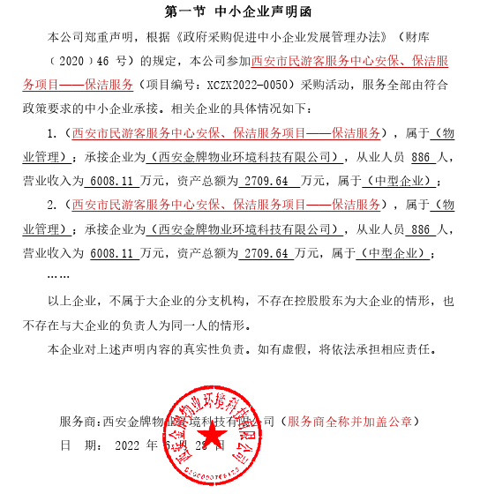
西安市市级单位政府采购中心
2022年7月5日

